Аппликации для малышей 1-3 лет

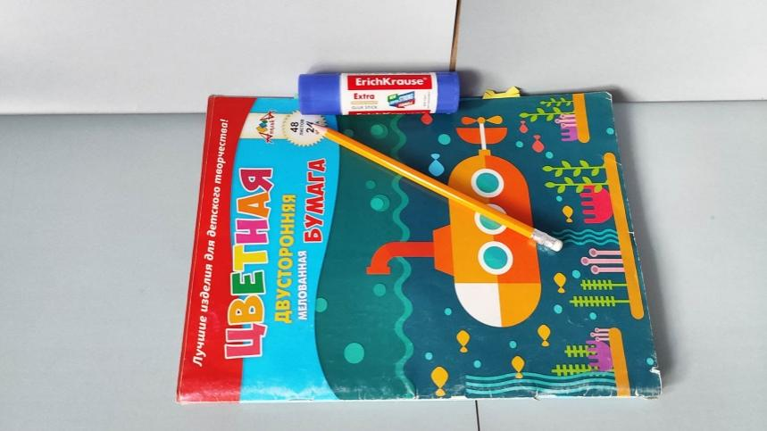
Развивая творческие способности малыша, не стоит забывать про аппликации. Такие поделки можно назвать базовыми.
Выполняют аппликации из разных материалов: бумаги, ватных дисков, пластилина, круп.
Первые работы можно и нужно проводить с детьми до 3 лет. Уже в год малыш может приклеивать картинки и создавать простейшие сюжеты. Чуть позже техника усложняется, появляются новые образы, работать с материалами и инструментами становится всё легче.
Зачем заниматься аппликациями с малышом? Помимо интересного времяпрепровождения такая работа приносит массу пользы.
Дети учатся терпению и усидчивости. Они знакомятся и закрепляют знания о геометрических фигурах. Во время занятия у малышей работает воображение – они представляют в голове рисунки и создают их на бумаге, пробуют понять, на что могут быть похожи два круга, расположенные рядом, или длинный вытянутый прямоугольник. Это начало конструкторской деятельности ребёнка, где из частей он собирает одно целое.
Аппликация - это ещё и работа с инструментами – карандаш, клей, ножницы. Отлично работает и совершенствуется мелкая моторика рук. Кроме того, в процессе работы дети узнают новые виды птиц, зверей, насекомых. Учат названия транспортных средств, техники и других предметов и явлений.
Рассмотрим, как подготовиться к работе, и какие виды аппликаций бывают.

Как проводить занятия по аппликации

Подготовьте рабочую зону таким образом, чтобы ничто не отвлекало малыша от занятия. Уберите всё лишнее, освободите стол. Можно постелить клеёнку. Заранее подготовьте ножницы, клей, шаблоны и материалы для работы. Выберите основу для поделки – лист ватмана или картона. Рекомендуем выбирать клей-карандаш. С ним детям удобнее работать.

Делайте простые и понятные для малыша аппликации. Заинтересуйте его интересным сюжетом и игрой. Для маленьких непосед будет достаточно 5-10 минут работы. Дети постарше вполне могут выдержать занятие до 20 минут. Помните про регулярность. Эффективнее, если малыш будет заниматься по 5 минут, но каждую неделю, чем сидеть по полчаса, но раз в месяц.
Обратите внимание, что ваша цель – не аккуратные работы на выставку, а тренировка воображения, мелкой моторики и свободное творчество.
Пусть это будут работы, перепачканные клеем, с неровными фигурами и не очень красочными цветами.
Главное, чтобы ребёнок делал их сам.
Чуть позже он обязательно научится аккуратности. Но без этапа хаоса и «каляки-маляки» не обойтись.

Аппликации со стикерами

Такой вид работы отлично подходит для первых поделок.
Для них не нужны клей и ножницы, а идей для занятий с детьми много.

«Спрячь меня»
Нарисуйте на листе бумаге несколько картинок, например, цветочки, кошечку, домик, солнышко или тучку. Или возьмите наклейки с транспортом, животными или другими интересными ребёнку предметами.
И предложите малышу спрятать их, прикрыв стикером. Можно также закрывать поросят от волка или загонять машину в гараж.

«Дополни рисунок»
Вырежьте из стикеров небольшие квадратики, кружочки или полосочки. Нарисуйте картинку, но «забудьте» добавить важный элемент.
Пусть малыш сам дорисует изображение с помощью стикеров. Так можно приклеить иголки ёжику, усы коту, лучики солнышку, колёса машине или капли дождя под тучкой.

Простые аппликации из цветной бумаги

Интересная техника для детского творчества – это обрывная аппликация.
Возьмите цветную бумагу и начните рвать её на небольшие кусочки. Детям этот процесс очень нравится. Самым маленьким ребятам удобно работать с элементами покрупнее. Детям ближе к 3 годам можно предложить отрывать более мелкие кусочки.
Начертите контуры рисунка. Он должен быть крупным, без мелких деталей. Пусть малыш «раскрасит» его в технике обрывной аппликации. Например, приклеит листочки на дерево или сделает сугробы. Можно нарисовать волны или цветы.

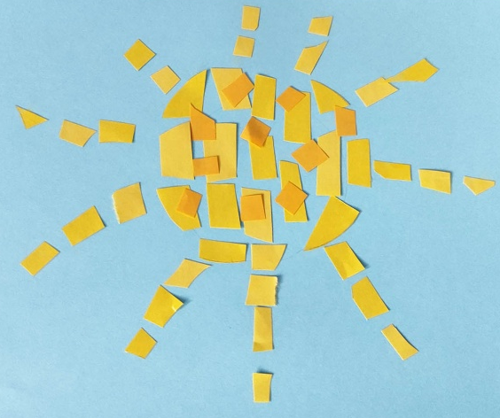
Солнышко

Приготовим жёлтую бумагу и клей.

Разорвём бумагу на несколько мелких кусочков.

Нарисуем контур солнца и начнём обклеивать его кусочками жёлтой бумаги.

Добавим лучи.
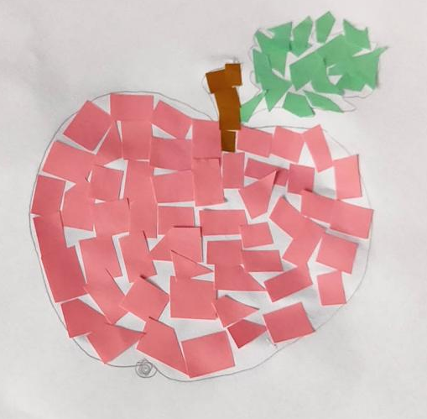
Теперь в такой же технике сделаем яблоко.

Нарвём зелёные, красные и коричневые кусочки бумаги и начнём приклеивать их на шаблон.

Само яблоко сделаем красным, листик — зелёным, а веточку — коричневой.

Педагог-психолог Центра ранней комплексной помощи ГБУ «ЦППМСП «Доверие» Картаполова О.В. (по материалам Интернет-ресурсов)

